La gestion de sessions avec PHP

- Introduction :
- Une session est un mécanisme permettant de conserver des informations sur les différentes pages Web afin d'identifier les utilisateurs lorsqu'ils naviguent sur un site ou une application.
Vous vous demandez pourquoi des sessions sont nécessaires pour un site Web ?
Pour comprendre pourquoi les sessions sont nécessaires, nous devons revenir en arrière et voir comment le protocole HTTP est conçu pour fonctionner.
- Le protocole HTTP est un protocole sans état, ce qui signifie qu'il n'y a aucun moyen pour un serveur de se souvenir de l'utilisateur spécifique entre plusieurs requêtes. Par exemple, lorsque vous accédez à une page Web, le serveur est uniquement chargé de fournir le contenu de la page demandée. Ainsi, lorsque vous accédez à d'autres pages du même site Web, le serveur Web interprète chaque requête séparément, comme si elles n'étaient pas liées les unes aux autres. Le serveur n'a aucun moyen de savoir que chaque demande provient du même utilisateur. C’est pour cette raison, en PHP, les variables déclarées dans les scripts n’existent que durant l'exécution de ce script pour une page donnée. À la fin de l'exécution, le contenu des variables est perdu.
Exemple :
- Si vous vouliez afficher des informations spécifiques à l'utilisateur, vous deviez authentifier un utilisateur dans chaque requête. Imaginez si vous deviez taper votre nom d'utilisateur et votre mot de passe sur chaque page affichant les informations de votre profil ! Oui, ce serait encombrant et pas pratique du tout, et c'est là que les sessions entrent en jeu.
- Une session vous permet de partager des informations sur les différentes pages d'un même site ou d'une seule application, ce qui contribue à maintenir l'état. Cela permet au serveur de savoir que toutes les demandes proviennent du même utilisateur, permettant ainsi au site d'afficher des informations et des préférences spécifiques à l'utilisateur.

- Le problème posé vient de la nécessité de conserver des informations sur un
utilisateur et/ou ses actions d'une page web à une autre.

- Quelles solutions possibles ?
Il existe plusieurs possibilités pour permettre de conserver ces données :
- URL longues (méthode GET)
- Champs cachés de formulaires (méthode POST)
- Cookies
- Sessions

- URL longues (méthode GET) :

Cette méthode pose problème car toutes les informations passent dans
l'URL et sont donc visibles.

- Champs cachés de formulaires (méthode POST)
Avec les champs cachés de formulaires ou les cookies, les informations sont stockées sur le poste client, d'ou le peu de fiabilité de ces méthodes.
- Sessions :
Les sessions, elles, stockent les informations sur le disque dur du serveur, et ne sont donc
accessibles que par le programme PHP, permettant ainsi de garantir la fiabilité du
système.
.

- Les sessions :

- Les sessions constituent un moyen de conserver des variables sur toutes les pages de votre site.
- Les sessions permettent de transmettre des variables sur toutes les pages de votre site pendant la durée de la présence d'un visiteur.
- Ce ne serait pas facile avec GET et POST car ils sont plutôt faits pour transmettre les informations une seule fois, d'une page à une autre. On sait ainsi envoyer d'une page à une autre le nom et le prénom du visiteur, mais dès qu'on charge une autre page ces informations sont « oubliées ». C'est pour cela qu'on doit utilisé les sessions.

Les sessions PHP permettent donc de conserver ces données au cours de la navigation.
La session PHP crée un identifiant utilisateur unique pour chaque navigateur afin de reconnaître l'utilisateur et d'éviter les conflits entre plusieurs navigateurs.
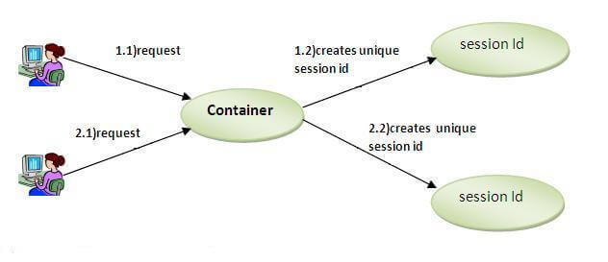

- Intérêt :
- Permettre à plusieurs pages de partager les mêmes données
- Conserver plusieurs données lors d’une session
- Ranger les données de la session sur le serveur
- Sécuriser le passage des données vers le serveur en :
- Donnant un identifiant à la session
- Cryptant l’identifiant

- Disposer de plusieurs sessions et donner un nom à chacune.
Dans cette partie, nous allons découvrir ce qu’est une session en PHP et apprendre à utiliser une nouvelle variable superglobale : la superglobale $_SESSION.

Qu'est-ce qu'une session ?
Une session est une période entre un début et une fin d'une activité.
Exemple : pour Internet, j'ouvre mon navigateur sur : https://www.mfep.gov.dz/fr/accueil/
et je referme le navigateur : j'ai ainsi réalisé une session que j'ai commencée, puis terminée

Par extension, on associe à une session un ensemble de valeurs définies de manière transparente pour le visiteur et que le serveur conserve de page en page,

- Les données d’une session :
Les données d'une session sont stockées sur le serveur et non chez le client, ce qui l'empêche de pouvoir les modifier manuellement.

- La durée de vie d'une session :
- Le temps d’une navigation
- Elle commence donc lors de l'accès à une page les utilisant et se termine à la fermeture du navigateur du client
- Une fois la session terminée, elle est détruite ainsi que toutes les données qu'elle contient
- Elle ne doit donc contenir que des données temporaires
- Cependant, la session possède aussi un délai d'expiration
- Celui-ci peut être modifié dans la configuration du serveur (directive session.gc_maxlifetime), mais vaut généralement une trentaine de minutes ou bien modifié dans la configuration du fichier « php.ini » avec session.lifetime qui fixe la durée de vie, en secondes, du cookie envoyé au client. La valeur 0 signifie "jusqu'à ce que le client soit fermé". Par défaut à 0. Donc si on le laisse à zéro la session dure jusqu'à la fermeture du navigateur, pour laisser les données durant 30 minutes, il faut remplacer 0 par 1800 (= 30 minutes * 60 secondes dans une minute). session.lifetime = 0.
Une fois ce délai dépassé, la session est supprimée
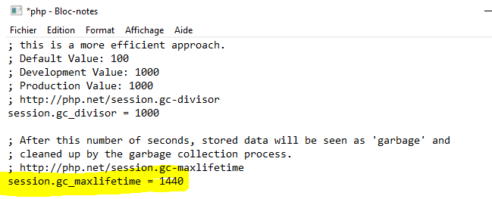

- Utilisation des sessions :

- Initialisation d’une session :
- Pour démarrer une session en PHP, on va utiliser la fonction session_start(). Cette fonction va se charger de vérifier si une session a déjà été démarrée en recherchant la présence d’un identifiant de session et, si ce n’est pas le cas, va démarrer une nouvelle session et générer un identifiant de session unique pour un utilisateur.
- L'appel de la fonction session_start() doit impérativement être la toute première instruction de votre script ou document(c'est-à-dire : placée avant tout envoi de code HTML, et donc généralement tout en haut de votre page PHP), sinon les sessions ne fonctionneront pas.
- Par ailleurs, notez qu’il va falloir appeler session_start() dans chaque page où on souhaite pouvoir accéder aux variables de session. En pratique, on créera généralement une page header.php qui va contenir notre fonction session_start() et qu’on va inclure à l’aide de include ou require dans les pages voulues d’un site
- Par ailleurs, notez qu’il va falloir appeler session_start() dans chaque page où on souhaite pouvoir accéder aux variables de session. En pratique, on créera généralement une page header.php qui va contenir notre fonction session_start() et qu’on va inclure à l’aide de include ou require dans les pages voulues d’un site.
- Lorsqu’une session est démarrée, c’est-à-dire lorsqu’un utilisateur qui ne possède pas encore d’identifiant de session demande à accéder à une page contenant session_start(), cette fonction va générer un identifiant de session unique qui va généralement être envoyé au navigateur sous forme de cookie sous le nom PHPSESSID.
- .
Syntaxe :
session_start() ; // On démarre la session AVANT toute chose

Exemple :
<?php
// Démarrer une session
session_start();

?>
// Votre code HTML et/ou PHP

Lire et écrire des données dans la session :

- Les données de la session sont très facilement accessibles au travers d'un simple tableau PHP. On utilise le tableau super-global $_SESSION .
- $_SESSION est un tableau associatif qui contient toutes les variables de session. Il est utilisé pour définir et obtenir les valeurs des variables de session.
- Tout ce qui est stocké à l'intérieur est sauvegardé et accessible depuis toutes les pages PHP utilisant les sessions.

- Sauvegarder une variable :

Les variables de sessions sont stockées dans le tableau super-global : $_SESSION

Syntaxe :

$_SESSION['nom']="Valeur" ; // On crée une ou plusieurs variables de session

- Récupération de données dans une session :
Quand on démarre une session avec session_start(), le tableau super-global $_SESSION est automatiquement initialisé avec les variables de la session
S'il contenait quelque chose, ce contenu n'est plus disponible après

Syntaxe :
<?php
echo $_SESSION['Valeur']; // On récupère la donnée dans la session
?>

Exemple 1: démarrer une session et récupérer les données dans la session ( utiliser une seule page)
<?php

// Code PHP
session_start(); //Etape_1 : démarrer la session
// Etape_2: Créer des variables de session
$_SESSION['prenom'] = 'amine'; // Sauvegarde dans la session créée de la
variable "prenom"

$_SESSION['nom'] = 'khaldi';
$_SESSION['age'] = 20;

// Code HTML
?>
<!DOCTYPE html>
<html lang="fr">
<head>
<meta charset="UTF-8">
<meta http-equiv="X-UA-Compatible" content="IE=edge">
<meta name="viewport" content="width=device-width, initial-scale=1.0">
<title>Variables de session</title>
</head>
<body>
// Code HTML + PHP
// On récupère et on affiche la donnée « prenom » dans la session
<p>Bonjour <b><?php echo $_SESSION['prenom']; ?></b></p>
<p>Tu es dans la page d'accueil de notre site </p>
</body>
</html>

Le résultat :
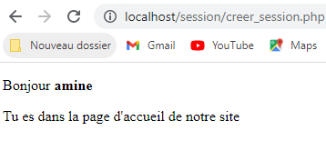

Exemple 2: créer deux pages
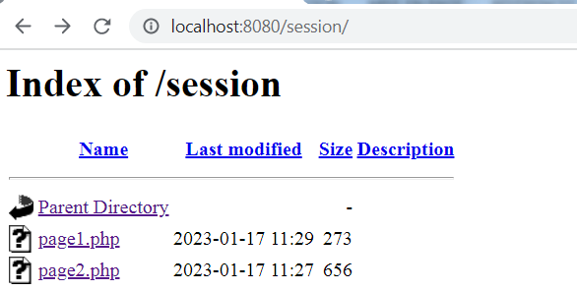
Code : page1.php

<?php

// Code PHP
session_start(); //Etape_1 : démarrer la session
// Etape_2: Créer des variables de session
// Sauvegarde dans variable globale session créée les variables "prenom", "nom" et "age"
$_SESSION['prenom'] = "amine";
$_SESSION['nom'] = "khaldi";
$_SESSION['age'] = 20;
?>

<!DOCTYPE html>
<html lang="en">
<head>
<meta charset="UTF-8">
<meta http-equiv="X-UA-Compatible" content="IE=edge">
<meta name="viewport" content="width=device-width, initial-scale=1.0">
<title>Document</title>
</head>
<body>

<?php echo "<b> id_session : </b>".session_id()?>
<p> <b>Vos données ont été sauvegardées dans la session</b></p>
</body>
</html>

Code : page2.php

<?php

// Code PHP
session_start(); //Etape_1 : démarrer la session
?>
<!DOCTYPE html>
<html lang="fr">
<head>
<meta charset="UTF-8">
<meta http-equiv="X-UA-Compatible" content="IE=edge">
<meta name="viewport" content="width=device-width, initial-scale=1.0">
<title>Variables de session</title>
</head>
<body>
<!-- On récupère les donnée dans la session-->

<p>Bonjour <b><?php echo $_SESSION['nom'].' '.$_SESSION['prenom'];?></b></p>

<p> votre age: <b><?php echo $_SESSION['age']; ?></b></p>
<p>Tu es dans la page d'accueil de notre site </p>
</body>
</html>

Sur le navigateur :
Page1.php
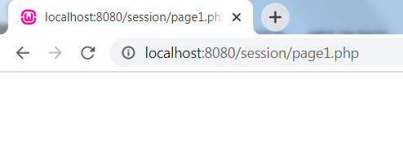
- Maintenant, si on veut relier ces données, il nous suffit d’accéder à la page2.php

Page2.php
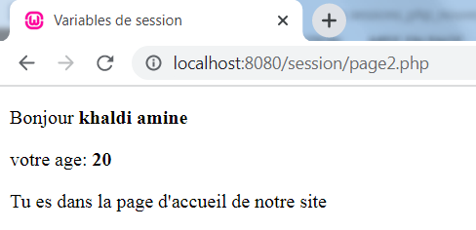
Remarque :
Si on désactive dans la page2.php, la ligne : Session_start() ;
Puis on exécute : page2.php

Sur le navigateur :

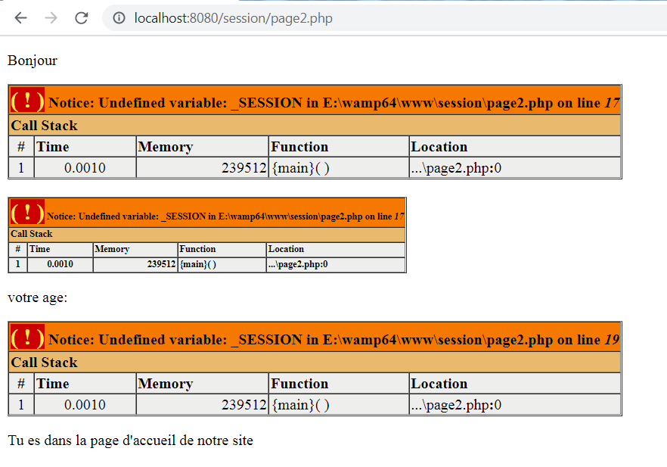
Exercice d’application :
Pour comprendre encore mieux le concept des sessions , on va créer deux pages indépendantes : page1.php et page2.php dans lesquelles on va conserver, écrire et lire des données dans la session.
Code : page1.php
<?php
// Etape_1 : démarrer la session
session_start();
// on va demander à l'utilisateur de nous transmettre des données à l'intérieur de l'URL : $_GET
// on va examiner toutes les données qui sont dans $_GET et on va les transférer telles quelle dans le tableau de session
foreach($_GET as $cle =>$valeur){
// conserver ces données transmises par l'Utilisateur à l'intérieur du tableau de session
$_SESSION[$cle]=$valeur;
}
?>
<p> Vos données ont été sauvegardées dans la session</p>

Code : page2.php
<?php
// on va créer une autre page complètement indépendante pour que cela fonctionne on va de nouveau recréer la session
// mais comme la session existe déjà évidemment le ID_SESSION ne sera pas régénérer
// on va pouvoir comme ça repérer l'utilisateur qui a accédé à la page1.php
session_start();
?>
<!-- on va créer un squelette HTML puisque dans cette page on veut simplement accéder aux données laissées par l'utilisateur -->
<!DOCTYPE html>
<html lang="en">
<head>
<meta charset="UTF-8">
<meta http-equiv="X-UA-Compatible" content="IE=edge">
<meta name="viewport" content="width=device-width, initial-scale=1.0">
<title>document</title>

</head>
<body>
<!-- on va de nouveau afficher l'ID de la session pour voir que c'est bien le même -->
<h1>Liste des variables sauvegardées : <?php echo session_id()?> </h1>

<hr/>
<table>
<!-- on va créer maintenant le tableau pour afficher toutes les données qui sont conservées-->
<!-- on va examiner le tableau $_session à l'intérieur d'une boucle et pour cela dan la boucle on va écrire -->
// code PHP
<?php foreach($_SESSION as $cle =>$valeur){ ?>
// code HTML
<!-- on va écrire n tableau -->
<!-- chaque cellule de ce tableau comportera une clé et une valeur qui sont les entrées du tableau $_session -->
<tr>
<td>
<?php echo $cle ?>
</td>
<td>
<?php echo $valeur ?>
</td>

</tr>
// code PHP
// utIliser les balises PHP pour fermer la boucle
<?php }?>

</table>
</body>
</html>

Sur le navigateur :

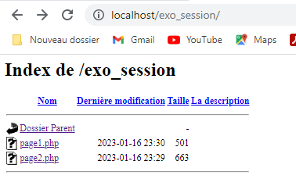
Page1.php

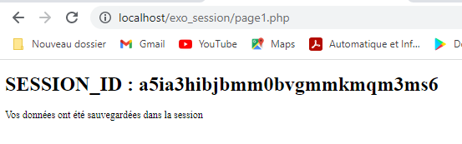

- On va exécuter la page1.php avec URL :

- On va transmettre ces données au serveur.
La réponse du serveur :

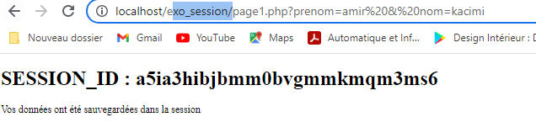

Et il nous signale que les données ont été bien sauvegardées dans la session
Il a créé une session qui correspond à cet ID_SESSION

- Maintenant, si on veut relier ces données, il nous suffit d’accéder à la page2.php
Sur le navigateur :

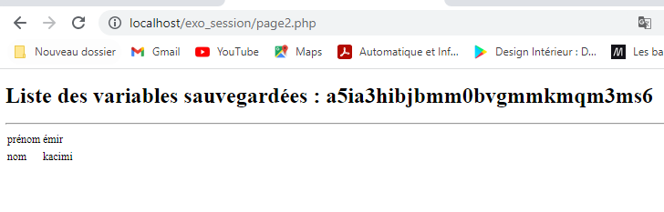
ID_SESSION

Vous voyez bien que les sessions sont bien conservées.
Le titre qui nous indique que les données sont conservées relativement à cette session et nous constatons qu’on a bien le nom et le prenom qui ont été récupérés et qui sont affichés bien que les pages sont indépendantes les unes des autres.

Remarque :
Si on désactive dans la page2.php, la ligne : Session_start() ;
Puis on exécute : page2.php

Sur le navigateur :

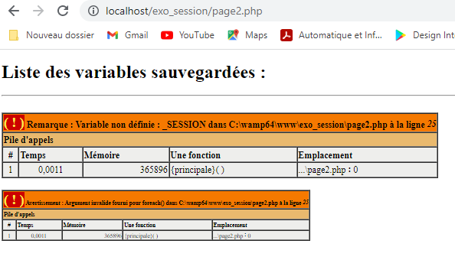

Vous voyez que PHP est incapable de retrouver les données que nous avions transférées lors de la première requête.

- Savoir si une variable appartient à une session :
Utiliser sur le tableau $_SESSION la fonction isset() qui renvoie vrai si la variable passée en argument existe réellement
Exemple :

<?php
//session_start();
if (isset($_SESSION['prenom'])) {
echo 'La variable prenom est déjà enregistrée !';
// On est certain de pouvoir y accéder ici
} else {
echo 'La variable prenom n\'est pas enregistrée !';
}
?>

Le résultat :
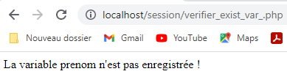

Exemple : (même exemple précédent) rajouter : session_start()
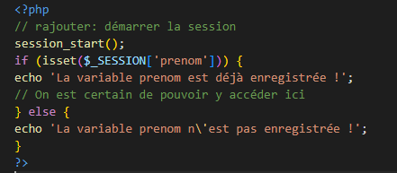

Le résultat :
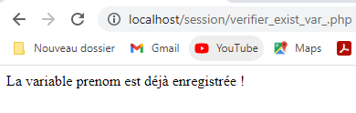

Exercice d’application: compteur de session PHP
L’exemple suivant compte le nombre de fois que la page a été chargée :
Code Source :
<?php
// Démarrer la session
session_start();

// Si la session existe
if (isset($_SESSION['counter']))
//Compter le nombre de fois que la page a été chargée ou visitée
//incrémente le compteur,

$_SESSION['counter']++;
else
//sinon, initialise le compteur.

$_SESSION['counter']=1;
?>

<!DOCTYPE html>
<html lang="en">
<head>
<meta charset="UTF-8">
<meta http-equiv="X-UA-Compatible" content="IE=edge">
<meta name="viewport" content="width=device-width, initial-scale=1.0">
<title>Document</title>
</head>
<body>
<!-- Affiche le comptage -->
<b>Vous avez visité cette page :</b><?= $_SESSION['counter'] ?> fois.
</body>
</html>

Le résultat :
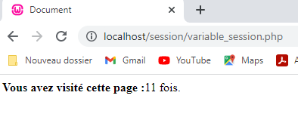

Exercice d’application :
Réaliser un formulaire de connexion, le formulaire permet, par une page, de s'identifier
L'accès à toutes les autres pages sera tributaire de cette identification
Voici les étapes à suivre :
- Initialisez votre session
- Initialisez vos variables
- Affichez votre formulaire, ou effectuez son traitement : dans un cas, nos variables de session seront vides, dans l'autre, elles ne seront remplies que si le traitement retourne un résultat correct

Enfin, si le formulaire de connexion est validé, affichez un lien pour passer à la page suivante en "mode connecté". Autrement, pas d'accès aux autres pages
Solution :

index_.php
<?php
// démarrer une session
session_start();
//Créer des variables de session : login et password
$_SESSION['login'] = '';
$_SESSION['password'] = '';
// Si bouton submit pressé (existe aussi)
if (isset($_POST['submit'])){
// Alors on traite le formulaire
// autre syntaxe de l’instruction : if
$login = (isset($_POST['login'])) ? $_POST['login'] : '';
$pass = (isset($_POST['pass'])) ? $_POST['pass'] : '';
if (($login == "khaldi") && ($pass == "karmer97")){
$_SESSION['login'] = "khaldi";
$_SESSION['password'] = "karmer97";
echo '<a href="accueil.php" title="Accueil de la section membre">Accueil</a>';
}
else{
// une erreur de saisie ...?
echo '<p style="color:#FF0000; font-weight:bold;">Erreur de connexion.</p>';
}
}; // fin if (isset($_POST['submit']))

if (!isset($_POST['submit']))
{
// Si bouton submit non pressé, alors j'affiche le formulaire
echo '<form id="conn" method="post" action="">'."\n";
echo ' <p><label for="login">Login :</label><input type="text" id="login" name="login" /></p>'."\n";
echo ' <p><label for="pass">Mot de Passe :</label><input type="password" id="pass" name="pass" /></p>'."\n";
echo ' <p><input type="submit" id="submit" name="submit" value="Connexion" /></p>'."\n";
echo '</form>'."\n";
}; // fin if (!isset($_POST['submit'])))
?>

accueil.php
<?php session_start();
echo "<p>Soyez le bienvenue <a href='https://www.mfep.gov.dz/fr/accueil/' title='Connexion'>Connexion d'abord !</a></p>";
// la variable 'login' de session est non déclarée ou vide
if ((!isset($_SESSION['login'])) || (empty($_SESSION['login']))) {

echo "<p>Soyez le bienvenue <a href='index_connexion.php' title=Connexion'>Connexion d'abord !</a></p>";
exit();
}
?>

Le résultat :
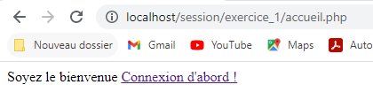
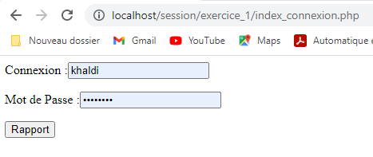


Destruction :
Les sessions, comme leur nom l'indique sont liées à une session de l'utilisateur. Lorsque l'utilisateur ferme son navigateur, la session est automatiquement détruite. Si les sessions sont inactives, elles sont automatiquement détruites au bout d'un laps de temps. Cette durée de vie est un paramètre du serveur, généralement réglé par défaut sur 24 minutes.
Il est parfois nécessaire de détruire tout ou partie des variables de session, typiquement, lorsqu'un utilisateur se déconnecte. Il existe 3 façons de détruire les variables de session.
- Supprimer une variable : unset($_SESSION['variable'])
- Supprimer toutes les variables : session_unset(). Cette fonction est équivalente à $_SESSION = array();.
- Supprimer ou détruire complètement toutes les variables de la session : session_destroy()
Fonctionnement :
<?php
session_start();
session_destroy();
?>

- Si vous souhaitez détruire une seule variable de session, vous pouvez utiliser la fonction unset() pour désactiver une session.

<?php
unset($_SESSION['counter']);
?>

Conclusion :
De l'authentification des utilisateurs au contrôle du flux d'une application, les sessions sont des fonctions utiles en PHP.

TP N°1 : les sessions en PHP

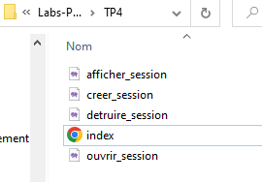
Sur écran
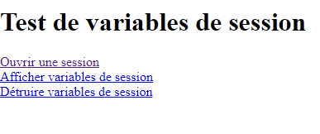
Ouvrir_session.php
<?php
session_start();
?>
<html>
<body>
<h1>Ouvrir une session</h1>
<?php
echo "<br>ID session: " . session_id() ;
echo "<br>Nom session: " . session_name() ;
?>
<hr>
<form action="creer_session.php" method="get">
Nom: <input type="text" name="nom"><br>
Prénom: <input type="text" name="prenom"><br>
<input type="submit" value="Envoyer">
</form>
</body>
</html>

Creer_session.php
<?php
session_start();
$_SESSION['nom'] = $_REQUEST['nom'] ;
$_SESSION['prenom'] = $_REQUEST['prenom'] ;
?>
<html>
<body>
<h1>Variables de session créées</h1>
<?php echo "<br>ID session: " . session_id();
echo "<br>Nom session: " . session_name();
echo "<br>Nom: " . $_SESSION['nom'];
echo "<br>Prénom: " . $_SESSION['prenom'];
?>
<br>
<a href="index.html">Retour menu
</a>
</body>
</html>

Index.html
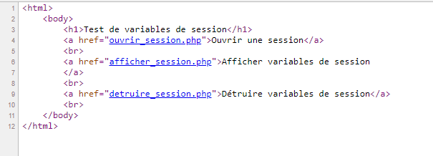
afficher_session.php
<?php
session_start();

if (!isset($_SESSION['compteur']))
{
$_SESSION['compteur'] = 1;

} else {
$_SESSION['compteur']++;

}
?>
<html>
<body>
h1>Affichage des variables de session</h1>
<?php
echo "Vous avez vu cette page " . $_SESSION['compteur'] . " fois<p>";
echo "<br>ID session: " . session_id();
echo "<br>Nom session: " . session_name();
echo "<br>Nom: " . $_SESSION['nom'];
echo "<br>Prénom: " . $_SESSION['prenom'];
echo "<hr>"; print_r($_SESSION); ?>
<br>
<a href="index.html">Retour menu</a>
</body>
</html>

detruire_session.php

<?php
session_start();
$sid = session_id();
session_destroy(); ?>
<html>
<body>
<h1>Détruire les variables de session</h1>
<?php echo "<br>Variables de la session '$sid' détruites !\n" ; ?>
<br><a href="index.html">Retour menu</a>
</body>
</html>

TP N°2 : les sessions en PHP

On utilisant les méthodes GET et POST et les SESSIONS,
- Créez une page d’authentification avec nom d’utilisateur et mot passe qui nous redirige vers une page profile qui affiche les données de connexion entrées, et créer une session à partir de ces données.
- Créez une page détail session(3-profile_session) qui permet d’afficher les détails de la session en cours.
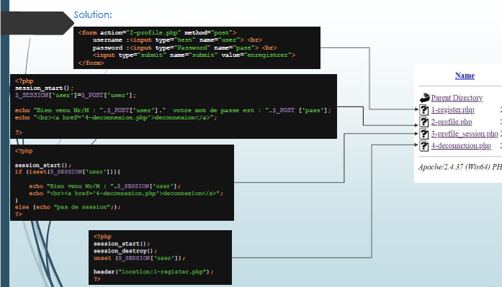
- La page profile doit contenir un bouton de déconnexion qui ferme la session et nous redirige vers la page d’authentification.

Solution :
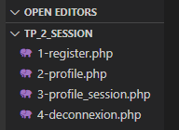

Code : 1-register.php

<!DOCTYPE html>
<html lang="en">
<head>
<meta charset="UTF-8">
<meta http-equiv="X-UA-Compatible" content="IE=edge">
<meta name="viewport" content="width=device-width, initial-scale=1.0">
<title>Document</title>
</head>
<body>
<form action="2-profile.php" method="post">
username :<input type="test" name="user"> <br>
password :<input type="password" name="pass"> <br>
<input type="submit" name="submit" value="enregistrer">

</form>
</body>
</html>

Code : 2-profile.php

<?php
session_start();
$_SESSION['user']=$_POST['user'];
echo "Bienvenu Mr/M :".$_POST['user']."Votre mot de passe est:".$_POST['pass'];
echo "<br><a href='4-deconnexion.php'>deconnexion</a>";
?>

Code : 3-profile_session.php

<?php
session_start();
if(isset($_SESSION['user'])){
echo"Bien venu Mr/M:".$_SESSION['user'];
echo "<br><a href='4-deconnexion.php'>deconnexion</a>";
} else { echo"pas de session";}

Code : 4-deconnexion.php

<?php
session_start();
session_destroy();
unset($_SESSION['user']);
header("location:1-register.php");
?>

Sur le navigateur :

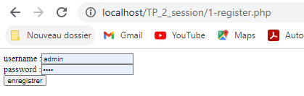
- Cliquez sur « enregister » :
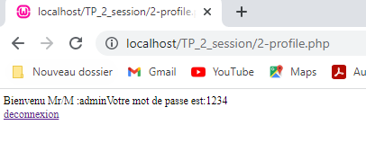
- Cliquez sur « deconnexion » :

